اسعار مكن التعبئة النصف الى موديل 403 ماركة المهندس منســي
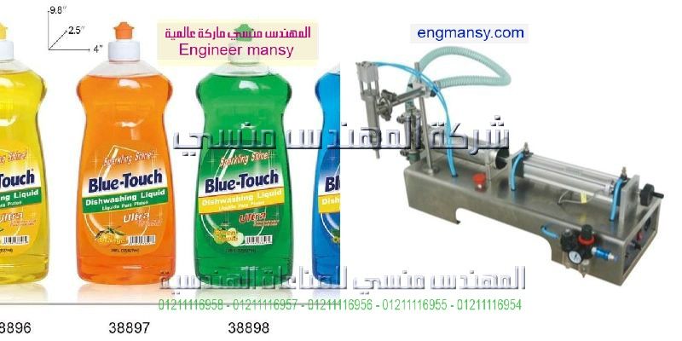
مواصفات الماكينة
الموديل | 403 ماركة المهندس مـنـــسي
نمط التعبئة | واحد نوزل اي واحد مخرج
كفاءة الطاقه الانتاجية | من 800 عبوة او كيس حتي 1700 عبوه او كيس في الساعة
الابعاد | 105 سم طول * 38 سم عرض * 38 سم ارتفاع
معدل التعبئة | تعبئة من 10 مللي حتي 100 مللي | تعبئة من 10 ملليلتر حتي 280 ملليلتر | تعبئة من 25 ملليلتر حتي 500 ملليلتر | تعبئة من 50 ملليلتر حتي 1000 ملليلتر
الوزن | 17 كجم | 21 كجم | 22.2 كجم | 22.2 كجم
السعر | 800 $ او ما يعادله بالجنيه المصرى | 800 $ او ما يعادله بالجنيه المصرى | 800 $ او ما يعادله بالجنيه المصرى | 1000 $ او ما يعادله بالجنيه المصرى
مع تحياتنا و تمنياتنا بالتوفيق - شركة المهندس منسي للتغليف الحديث
ايميل
info@m2pack.com
الموقع الاليكتروني
www.engineer-mansy.com
www.m2pack.com
موبايل: 01211116955 - 01211116956 - 01211116957 - 01211116958
تليفون ارضي 0225880056 فاكس ارضي 0222409845
وللإتصال من خارج مصر برجاء إضافة 002 كود مصر قبل الرقم

